Задание 1. -
Задание 2.
- Я использовал Windows, Android и немного Linux. Для работы и учебы я использую Windows, так как на ней удобно работать и легко можно скачать и установить программы.
- Для меня Windows - это самая удобная операционная система. Она имеет понятный интерфейс, много программ и драйверов.
- На работе у меня был компьютер с ОС Linux, так как для программистов она очень удобно. В ней много полезных пакетов.
- Для начинающего пользователя я рекомендую Windows, потому что она наиболее проста в освоении для новичков. Например, она имеет понятный интерфейс и поддерживает много современных программ и игр, а также имеет огромное количество обучающих материалов в интернете.
- Преимущества - удобный интерфейс, поддержка большинства популярных программ и игр, можно найти бесплатную лицензию.
Недостатка - слабая безопасность, на слабых компьютерах может работать медленно.

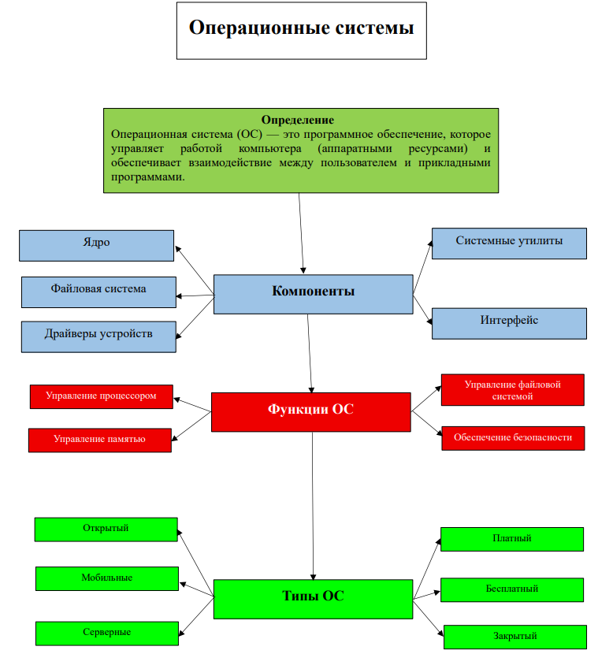
Задание 3.

